А. Базаров (Гном-Полуэльф).
Мой анализ грамматики кхуздула.
Часть первая: Род.
- Род
ru.wikipedia.org/wiki/Род_(лингвистика)
Род в грамматике — грамматическая категория, свойственная различным частям речи и состоящая в распределении слов и форм по классам, традиционно соотносимым с признаками пола или их отсутствием. Род является классифицирующей категорией для существительных, анафорической для местоимений 3 лица единственного числа и словоизменительной для остальных частей речи.
В русском языке выделяют следующие виды грамматического рода:
- мужской;
- женский;
- средний;
- общий (двоякая модель согласования: бедный сирота/бедная сирота);
- обоюдный (одна модель согласования: он/она настоящая собака).
Категория рода — характерная черта грамматического строя индоевропейских, семитских, дравидийских и северокавказских языков. В синтетических языках категория рода тесно связана с категорией одушевлённости/неодушевлённости и образует с ней единую категорию согласовательных классов. По мере усиления аналитизма функция различения рода переходит от флексии к артиклю, и при утрате родовых противопоставлений в именах род переходит в скрытую категорию, как это произошло, например, в английском языке.
Большинство языков мира не имеют рода, например, современные армянский, японский, китайский, финно-угорские, тюркские, монгольские.
  - Род в земных языках
    - Род в иврите
Коган Л. Е., Лёзов С. В. Древнееврейский язык // Языки мира: Семитские языки. Аккадский язык. Северозападносемитские языки. М., «Academia», 2009. с.322, 323.
В древнееврейском (библейском иврите):
Именным лексемам Д.я. присуща категория р о д а. В единственном числе
лексемы мужского рода не маркированы, лексемы женского рода обычно оформляются родовым показателем, имеющим два основных алломорфа: -å и -(V)t. Алломорф -å характерен для большей части имен женского рода в абсолютном состоянии: sus ‛конь’ — sus-å ‛кобыла’, ṭob ‛хороший’ — ṭob-å ‛хорошая’. Алломорф -(V)t выступает в нескольких вариантах, распределенных следующим образом:
-at(-) — в сопряженном состоянии (перед другим именем и перед «тяжелыми» ме-
стоименными энклитиками — см. 2.4.0.) у имен с показателем -å в абсолютном со-
стоянии (sus-at ha-mmáläk ‛кобыла царя’, sus-at-ĸäm ‛ваша кобыла’);
-åt- — в сопряженном состоянии перед «легкими» местоименными энклитиками
(см. 2.4.0.) у имен с показателем -å в абсолютном состоянии (sus-åt-o ‛его кобыла’);
-ät — в абсолютном состоянии и в сопряженном состоянии перед другим именем у
имен некоторых морфологических типов (yošeb ‛сидящий’ — yošáb-ät ‛сидящая’,
lád-ät ‛рождаться’ (инфинитив), dalláḳ-ät ‛воспаление’), редко — в сопряженном со
стоянии перед другим именем у имен с показателем -å в абсолютном состоянии
(märkåbå ‛колесница’, st. constr. mirkáb-ät, mamlåkå ‛царство’, st. constr. mamlák-ät);
-оt — в абсолютном и сопряженном состоянии слов ʔåḥ-оt ‛сестра’ и ḥåm-оt ‛свекровь’ (ср. ʔåḥ ‛брат’, ḥåm ‛свекор’);
-t — в абсолютном и сопряженном состоянии у некоторых имен с вокалическим
исходом (главным образом, у относительных прилагательных на -i: yəhudi
‛иудейский’ — yəhudi-t ‛иудейская’; см. также bəki-t ‛плач’, kəsu-t ‛одежда’).
Присоединение показателей женского рода часто сопровождается вокалическими
чередованиями в основе (máläk ‛царь’ — malk-å ‛царица’, ʕégäl ‛теленок’ — ʕägl-å ‛телка’, måtoḳ ‛сладкий’ — mətuḳ-å ‛сладкая’, holek ‛идущий’ — holäk-ät ‛идущая’;
Между алломорфами -å и -(V)t нередко отмечается свободное варьирование:
nəḥuš-å/nəḥóš-ät ‛медь, бронза’, tipʔårå/tipʔárät ‛слава’, buš-å/bóš-ät ‛стыд’, yabbåš-å/ yabbáš-ät ‛суша’, taḥtiyy-å/taḥti-t ‛нижняя’.
Cуществительные женского рода могут не иметь специального оформления: ʔem ‛мать’, ʕez ‛коза’, ʕir ‛город’, ʔábän ‛камень’, bəʔer ‛колодец’, ḥáräb ‛меч’, yåd ‛рука’, rágäl ‛нога’, ʔäṣbaʕ ‛палец’. Для многих существительных, не имеющих маркера женского рода, отмечается согласование по обоим родам: dáräk ‛дорога’, låšon ‛язык’, šámäš ‛солнце’, ʔóraḥ ‛дорога’, káräm ‛виноградник’.
Существительные мужского рода во множественном числе обычно принимают показатель -im, существительные женского рода — показатель -ot (sus-im ‛кони’, sus-ot ‛кобылы’). Показатель -im обычно присоединяется непосредственно к основе (основное исключение — имена на -ä, где это окончание вытесняется: yåpä ‛красивый’ — мн. ч. yåp-im). При присоединении -ot к именам с показателем женского рода -å/-(V)t в единственном числе этот показатель обычно вытесняется (sus-å ‛кобыла’ — мн. ч. sus-ot; ср. также формы множественного числа имен на -it и -ut: miṣri-t ‛египтянка’ — мн. ч. miṣriyy-ot, malḵu-t ‛царство’ — мн. ч. malḵuyy-ot). Лишь у некоторых первичных имен с двусогласным корнем -t во множественном числе сохраняется (dál-ät ‛дверь’ — мн. ч. dəlåtot, ḳáš-ät ‛лук’ — мн. ч. ḳəšåt-ot), при этом нельзя исключать, что -t- в таких словах могло восприниматься как часть корня (против этого предположения свидетельствуют сходные образования от двусогласных имен женского рода с показателем -å: ŝåp-å ‛губа’ — мн. ч. st. constr. ŝip-u-ot ‛губы’).

Б. М. ГРАНДЕ. ВВЕДЕНИЕ В СРАВНИТЕЛЬНОЕ ИЗУЧЕНИЕ СЕМИТСКИХ ЯЗЫКОВ. М. 1998, СТР 261-268, 339
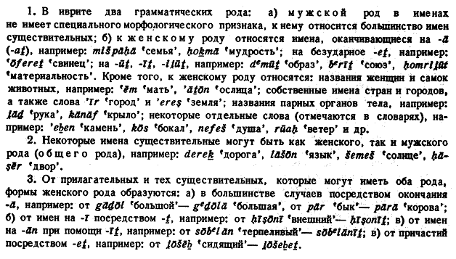
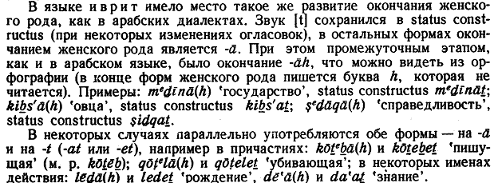
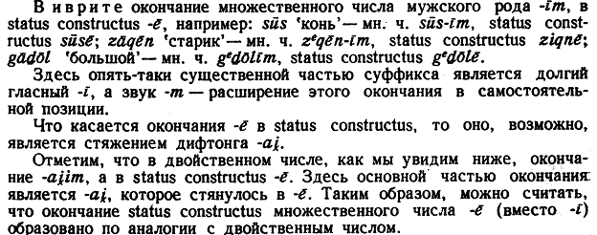
Мн.ч. ж.р.
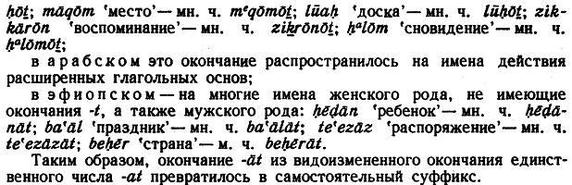

    - Род в арабском
Арабский язык имеет два рода, выраженные местоименным и глагольным соответствием. Соглашение по числам показывает специфическую 'полярность'. Роды определяются обычно как мужской и женский, но ситуация более сложна: 'женский' род также используется, чтобы выразить 'сингулятивность'.
Б. М. Гранде. Введение в сравнительное изучение семитских языков. М. 1998, стр – 283-284, 387
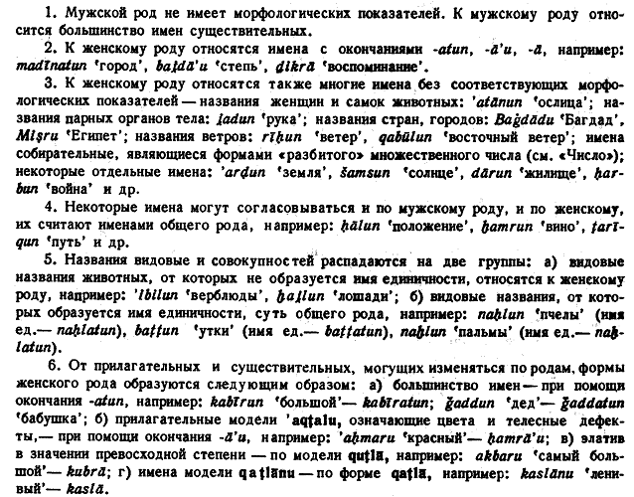
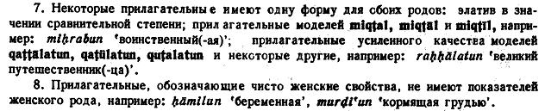

Мн.ч. м.р.

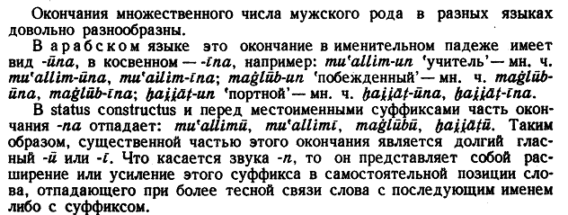

Мн.ч. ж.р.

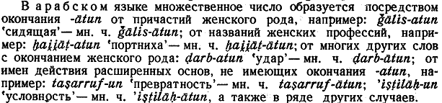

    - Род в других семитских языках

Б. М. ГРАНДЕ. ВВЕДЕНИЕ В СРАВНИТЕЛЬНОЕ ИЗУЧЕНИЕ СЕМИТСКИХ ЯЗЫКОВ. М. 1998, СТР 261-268

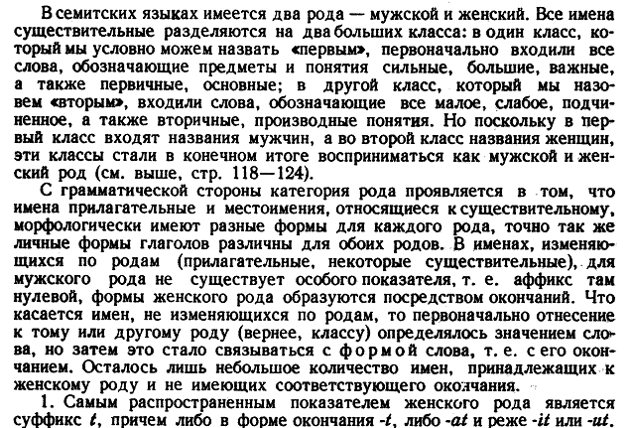
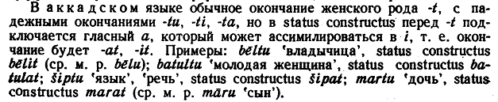
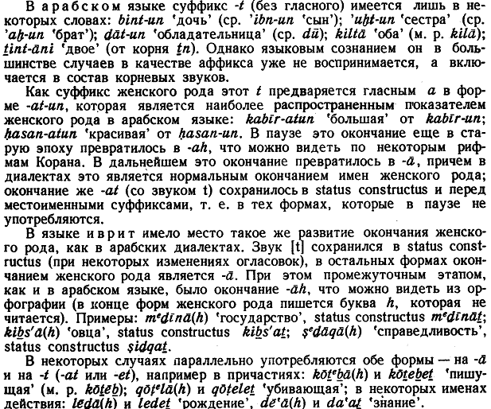
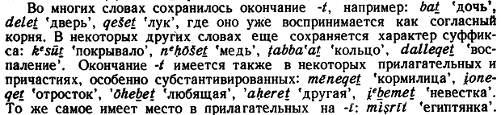
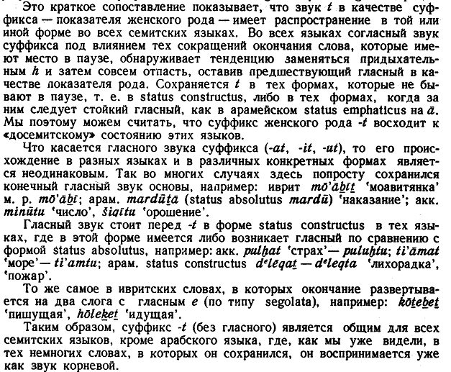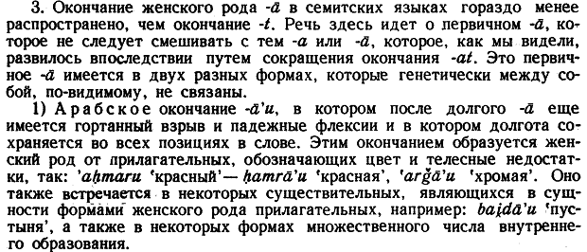
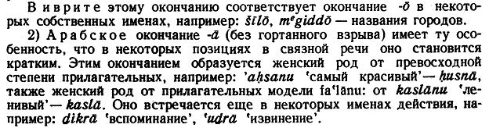
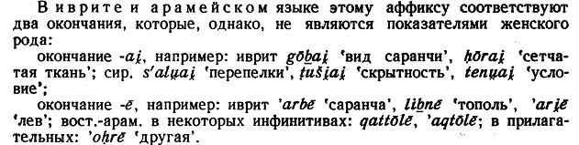
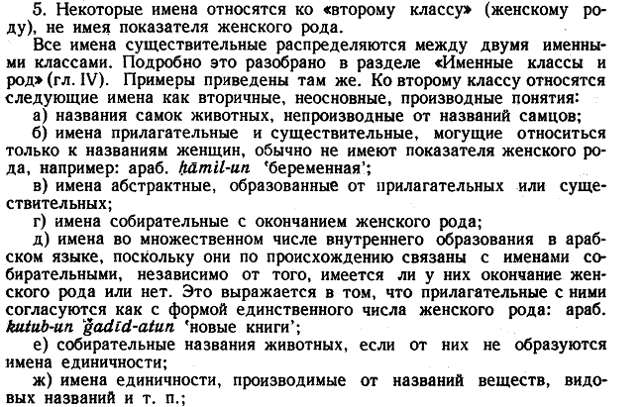
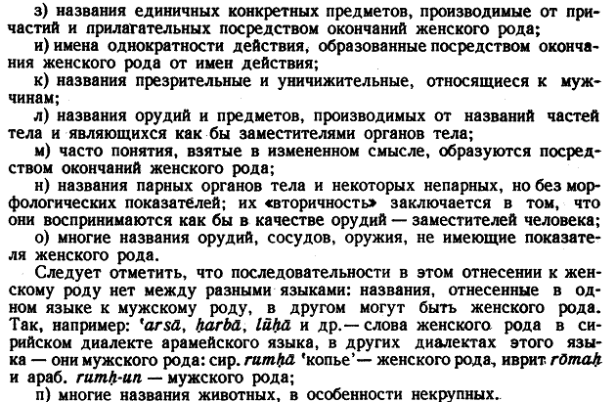
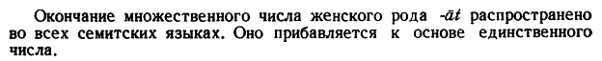
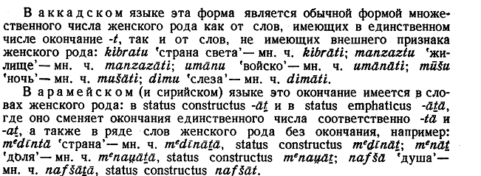
    - Род в других языках
В турецком:
Кононов А. Н. Грамматика современного турецкого литературного языка. — М.-Л.: АН СССР, 1956. — с.39
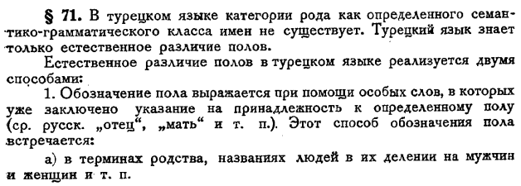
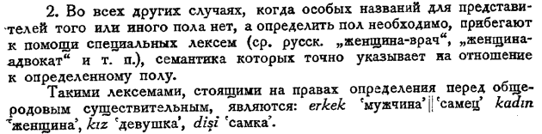
В персидском:
И.Я. Рубинчик. Современный персидский язык, М. 1960, с. 49-50
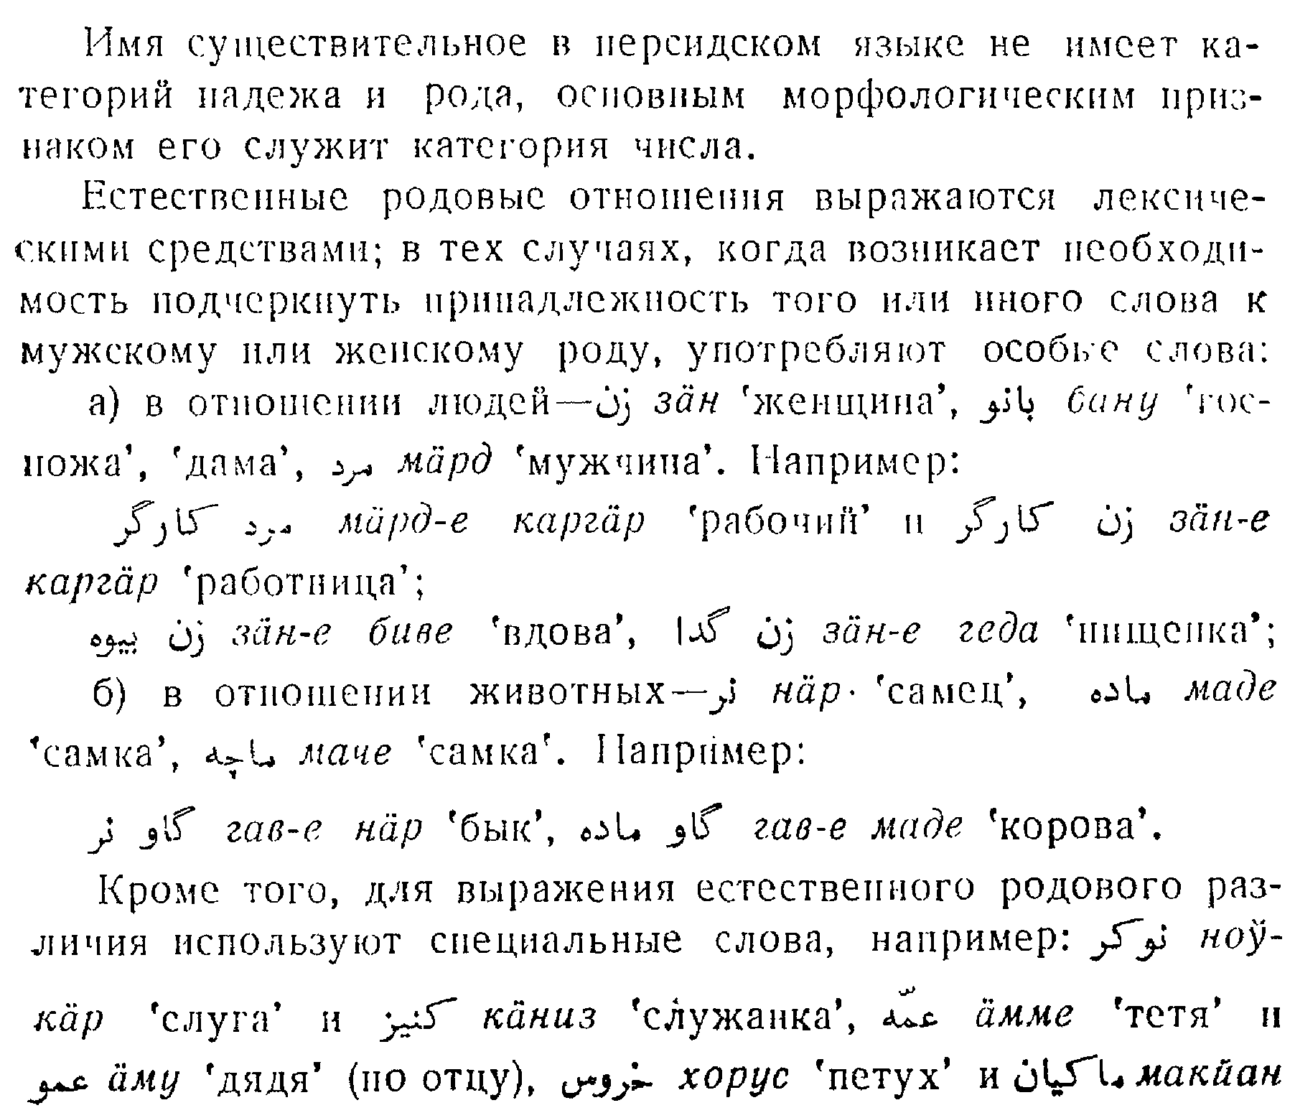
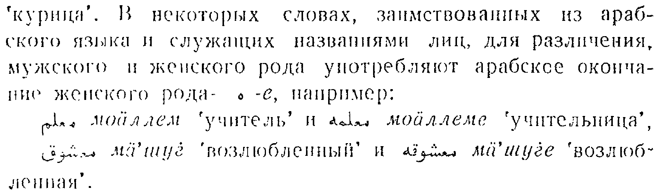
В готском:
С.И.ДУБИНИН, М.В.БОНДАРЕНКО, А.Е.ТЕТЕРЕВЁНКОВ. ГОТСКИЙ ЯЗЫК. САМАРА 2006. стр. 29

К одному и тому же типу склонения могли принадлежать имена существительные разных родов. На фоне продуктивных классов (а – ô – i -основы) мало продуктивны были корневое склонение, классы на –nd / -r. За исключением существительных с r-основами (термины родства), с nd-основами (имена деятеля), ein-основами (абстрактные имена), словоизменительные ряды не были связаны с лексическим значением входивших в них слов. Маркированными в родовом отношении являлись лишь ô-основные существительные, принадлежавшие к женскому роду.
  - Род в языках Арды
    - Род в праязыках людей
а) халетский
В халетском собственно нет четких указаний Толкина на существование категории рода. Можно рассмотреть все мужские и женские имена людей народа Халет (WJ 235-238):
Мужские имена – Haldad, Haldar, Haldan, Halmir, Haldir, Handir, Brandir, Enthor, Agathor, Manthor, Hunthor, Hundar, Hundad, Hardang, Ebor, Albarth, Avranc, Forhend, Galhir, Gwerin, Sagroth, Glirhuin, Torbarth, Darlas и Daruin.
Женские имена - Haleth, Hareth, Hunleth, Meleth.
Возможно выделить вероятный женский род в именах Халет, Харет, Хунлет, Мелет (Haleth, Hareth, Hunleth, Meleth). В имени Haleth очевиден отмеченный в WJ:238, 270, 309 корень hal "head, chief (глава, предводитель)". Окончание -eth может быть окончанием женского рода, т.к. Халет была и женщиной, и вождем. Это окончание похоже на возможное окончание ж.р. -eth в адунайском и синдарине (о роде в адунайском и других языках Арды см. ниже).
В мужских халетских именах можно выделить конечные элементы –dad, -dar, -dir, -thor. Возможно, -dar, -dir родственны праэльфийскому или валаринскому корню Этимологий DER- Adult male, man «мужчина», и были окончанием мужского рода имен.

б) беорский
Беорские (WJ 230-232):
Мужские имена: Bëor («вассал»), Eluréd (от rêda "наследник"), Balan, Baran, Belen, Boron, Beldir, Belemir, Angrim, Arthad, Baranor, Dairuin, Gorlim, Radhruin, Ragnor, Urthel.
Женские имена: Elwing, Beril, Bregil, Beldis, Eilinel, Beleth, Andreth
Также имя, данное эльфу-королю Фелагунду: Nóm «ученый, мудрец» и название его народа эльфов Nómin "ученые". Рукопись (WJ, стр. 217) упоминает форму Nómil.
Здесь также можно выделить в женских именах окончание –eth в Beleth, Andreth, как и в халетском, и адунайском. Возможно, это влияние синдаринского элемента –eth, окончания женского рода. Также возможно, что окончания –il, el в женских именах могли быть окончания женского рода. В адунайском конечный согласный –l признак женского рода. Но это также могло быть влияние эльфийских языков, в частности синдарина, где есть подобные окончания женских имен. И также известно мужское имя Urthel, где также конечный согласный –l, отсюда -el мог быть отдельным корнем, не связанным с женским родом.
Согласно «О гномах и людях» (РМ 324-325), эльфийское слово atan «человек» было по происхождению заимствованием из беорского. Оно может включать окончание общ. рода –an (подобно адунайскому суффиксу общего рода именительного падежа –ân, возможно с нунацией, определенным артиклем) и корень at, что может быть родственным праэльфийскому или валаринскому корню AT(AT)- «снова, назад, два» (LR 349), что также проявляется в satta «два» и окончании двойственного числа –at в адунайском (SD 428, 429). В WJ 403 сказано, что в валарине слово, обозначающее людей, означало «Вторые». Это соответствует легенде о том, что люди – вторые по счету дети Эру (после эльфов). Корень AT мог быть заимствован из валарина в беорский и адунайский через кхуздул.
в) хадорский
Хадорские имена (WJ 232-235):
Мужские имена: Agathor, Marach, Malach, Amlach, Imlach, Larnach, Hathol, Gundor, Hador, Arachon, Magor, Algund, Andróg, Asgon, Forweg, Gethron, Grithnir, Ragnir, Sador, Huor
Женские имена: Zimrahin
Возможно, что в Zimrahin – окончание –hin это не эквивалент эльфийского hin «дитя», а окончание женского рода -in с промежуточным согласным h, хотя это и слишком гипотетично. Но это может соответствовать действительности, т.к. элемент Zimra – явно не эльфийский и схож с адунайским элементом Zimra «драгоценность», а окончание –in сходно с суффиксом женского рода ед.ч. именительного падежа –în в адунайском, где возможна нунация (определенный артикль).
Многие имена могут быть эльфийскими, с интерпретацией в синдарине, многие из них не включены в представленный список имен.
В мужских именах хадорского происхождения можно выделить повторяющиеся конечные элементы –ach, -or, -on, -nir. Окончание –nir может быть близко праэльфийскому или валаринскому корню Этимологий NDER, NER- Adult male, man «мужчина», и были окончанием мужского рода имен. Окончание –on похоже на суффикс мужского рода в синдарине –on, и на суффикс мужского рода в адунайском и возможно в кхуздуле –ûn, где возможна нунация (определенный артикль).
г) другский
Друэданский (мужские имена): Sadog, Aghan (друэдайн Первой эпохи, PM 309, 325, UT 491), Ghan-buri-Ghan (Гхан сын Гхана, из друэдайн Третьей эпохи, PE 17/99). Возможно, что в Ghan и Aghan может быть суффикс мужского рода –an, подобно признаку среднего рода в адунайском (гласный а в конечном слоге слова), вероятно с нунацией (определенным артиклем) –n, что возможен в адунайском и кхуздуле.
д) талиска
Находятся также в разных рукописях Квенты (Сильмариллион) слова Widris и Vidri (WJ, стр. 202). Также известны слова taliska(n), skirditaila (TI 455). В Ламмас и Ламмасетен чередуются упоминания названия языка как taliska (LR 179, 191-2, 196, 279) и taliskan (LR 194, 196). Возможно, что в taliskan может быть суффикс среднего рода –an, подобно признаку среднего рода в адунайском (гласный а в конечном слоге слова), вероятно с нунацией (определенным артиклем) –n, что возможен в адунайском и кхуздуле.
е) другие языки людей Первой эпохи
Мужские имена истерлингов Первой эпохи (S 189, 243): Bor, Borlad, Borlach, Borthand, Ulfang, Ulfast, Ulwarth, Uldor, Brodda. Все они в Этимологиях интерпретированы как эльфийские (LR 353, 396), вероятно – прозвища, данные им эльфами.
    - Род в адунайском
В «Отчете Лаудхема» (SD 425-427, 430-432, 434-438) сказано: Обычно существительные делят на мужской, женский, общий и средний род; хотя тут нет строгого разговора о каком-либо роде в адунайском (тут нет, например, прилагательных мужского, женского и среднего рода). Но именительный падеж (Subjective), как он может быть назван, различает четыре вышеназванных разновидности в ед.ч.; и образуется во множественном числе среднего рода иначе, чем для мужского, женского и общего рода. Это происходит из-за того, что именительный падеж был первоначально создан с местоименными аффиксами и адунайский различает род (или скорее пол) в местоимениях третьего лица единственного числа.
Все существительные - среднего рода, исключая: (1) собственные имена людей и олицетворения; (2) существительные, описывающие мужские или женские функции; самцов и самок животных, где они особо характеризуются: как «хозяин, хозяйка, кузнец, кормилица, сын» или «жеребец», «сука».
Существительные мужского или женского рода бывают олицетворениями природных объектов, особенно стран и городов, которые могут иметь форму среднего рода и олицетворение одновременно. Часто олицетворение проявляется лишь в создании имени собственного из существительного общего рода или прилагательного: таким образом, anadūni 'западный', Anadūnē ж.р. «Западная». Абстрактные понятия могут также быть персонифицированными и считаться субъектами: так Agān м.р. «Смерть», agan ср.р. «смерть». В таких случаях, однако, как nīlō ср.р. «луна», и ūrē ср.р. «солнце», по сравнению с персонифицированными формами Nīlū м.р. и Ūrī ж.р., мы имеем не столько явную персонификацию, сколько имена реальных особ или тех, кого адунаим считали реальными особами: духов-хранителей Луны и Солнца, в действительности «Муж Луны» и «Дама Солнца».
Существительными общего рода являются anā «человеческое существо», названия всех животных, которые не охарактеризованы особо, и названия народов (особенно во множественном числе как Adūnāim). «Примечание 11»
Где, однако, существительное имеет основной корень, там нет ограничений. Таким образом, pūh «дыхание»; rūkh «крик»; nīph «дурак»; urug «медведь»; pharaz «золото». Такие «основные» формы не были особо распространены, исключая существительные среднего рода и они очень редко они принадлежали женскому роду (т.к. особенно слова ж.р. обычно составлены с суффиксом ж.р. –ī, -ē из корней м.р. или общ.р.). Единственное часто встречаемое существительное ж.р. этого типа nithil «девушка».
Существительные мужского рода обычно имеют в конечном слоге ō, ǖ, или ā. Если они имеют аффиксы, они заканчиваются на – ō или –ū, или на согласные преимущественно мужского рода k, r, n, d, которым предшествуют ō, ǖ, или ā.
Существительные женского рода обычно имеют ē, ĩ, или ā в конечном слоге; и если они имеют аффиксы (как бывает обычно), они оканчиваются на –ē или ĩ или на согласные преимущественно женского рода th, l, s, z , которым предшествуют ē, ĩ, или ā. Существительные общего рода имеют формы существительных среднего рода или предпочитают окончание –ā или ā̌ в последнем слоге.
Существительные среднего рода не имеют ī или ū в последнем слоге корня, и в них не встречаются суффиксы, содержащие ū, ō, или ī, ē, т.к. они – признаки соответственно мужского и женского рода «Примечание 13».
Именительный падеж: в существительных среднего рода выражался а-укреплением последнего гласного в корне, в случае сильных существительных: как zadan с формой именительного падежа zadān; в слабых существительных использовался суффикс –а. В существительных мужского рода, сильных или слабых, использовался суффикс –un, в существительных женского рода - суффикс –in, в существительных общего рода суффиксы -an, и –n. Во множественном числе он имеет суффикс –а в существительных среднего рода и во всех других существительных суффикс –im.
Существительные мужского, женского и общего рода различаются только в именительном падеже единственного числа, где суффикс –n обычно отличался включением показателей пола или рода u, i, a. В поздних, но написанных еще до Изгнания текстах, существительные женского рода объектного падежа часто получали гласный i (так nithli для nithlu) по причине ассоциации гласного u с существительным мужского рода. Существительные женского рода «основных» форм редки, несколько из них относятся к склонению сильных существительных Ia типа, так как существительные женского рода специфически обычно образуются из существительных мужского рода.
Для этих существительных сложности перехода от склонения «сильных» существительных к «слабым» довольно смутно систематизированы и представлены, и есть неудобочитаемые моменты. Я колебался, печатать ли эту обработку, но в целом, кажется, жалко упускать это. Формы, данные здесь, кое-где редактированы, удалением повторов, небольшой подчисткой формулировок, пропуском очень неясных записей и использованием макронов повсюду в местах сбивающей с толку мешанины макронов и циркумфлексов в рукописи.
Существительные мужского, женского, общего рода различаются только в именительном падеже единственного числа, где суффикс для мужского рода -un, женского рода -in, общего рода -(a)n. Существительные женского рода также очень редко являются «основными», т.к. почти всегда образованы суффиксом от существительных мужского или общего рода (см. стр. 426).
Существительные мужского и женского рода также большей частью стали слабыми, т.к., как правило, они показывают удлинение в корне (в последнем слоге) как прием словообразования, а не склонения.
Поэтому, относительно сильных существительных I типа среднего рода, мы имеем малый тип существительных Ia, таких как tamar «кузнец» и малый тип (разновидность стяженных существительных) Ib, таких как phazān «принц, сын короля». Относительно сильных существительных II типа среднего рода, есть малый тип IIа, главным образом часто встречающихся существительных, таких как raba «собака», и тип IIb, существительных, оканчивающихся на -ū (м.р.), -ī (ж.р.), ā (общ.р.), к которым присоединены существительные, оканчивающиеся на ō (м.р.) и ē (ж.р.) (по ним см. ниже). Они обычно становились слабыми.
Примечание 11: Существительные общего рода могли быть превращены в существительные мужского и женского рода, когда получали соответствующие модификации или аффиксы; или, естественно, могли использоваться отдельные слова. Таким образом, karab «лошадь», мн.ч. karīb, по сравнению с karbū м.р. «жеребец», karbī «кобыла»; raba «собака», rabō м.р. «кобель» and rabē ж.р. «сука». Аnā «человеческое существо», anū «мужской пол», anī «женский пол»; по сравнению с naru «мужчина», kali «женщина». Nuphār «родитель» (дв.ч. nuphrāt «отец и мать» как пара), по сравнению с ammī, ammē, «мать»; attū, attō «отец».
Примечание 12: В большинстве наших записей из, приблизительно, периода Падения конечное –а, действительно, часто пропускалось в устной речи, не только перед гласным началом другого слова, но также (особенно) в конце (т.е. в конце предложения или фразы), и в других случаях; так что разговорный язык мог иметь разнообразные комбинации конечных согласных.
Примечание 13: Использование ǖ и ĩ (и ō из au, ē из ai) как показателей мужского и женского рода идет через всю грамматику адунайского языка. U и I являются основами местоименных корней для «он» и «она». Использование аффиксов –ū и –ī в конце слов для обозначения рода (или пола): как в karbū «жеребец», или urgī «медведица», возможно, является в действительности близкой параллелью с такими современными английскими образованиями, как 'he-goat', 'she-bear' «он-козел», «она-медведь».
Сильные существительные I(a) типа
Примеры: tamar, м.р. «кузнец», nithil, ж.р. «девушка», nimir, общ.р. «эльф», uruk, общ.р. «гоблин, орк».
Ед.ч. | Общ. пад. | tamar | nithil | nimir | uruk
Ед.ч. | Имен. пад. | tamrun | nithlin | nimran | urkan
Ед.ч. | Объектн. пад. | tamur- (tamru-) | nithul- (nithlu-) | nimur- (nimru-) | uruk- (urku-)
Дв. ч. |  | tamrāt | nithlāt | nimrāt | urkāt
Мн.ч. | Общ. пад. | tamīr | nithīl | nimīr | urīk
Мн.ч. | Имен. пад. | tamrim | nithlim | nimrim | urkim
Сильные существительные I(b) типа.
Примеры: phazān «принц»; banāth «жена»; zigūr «волшебник».
Ед.ч. | Общ. пад. | phazān | banāth | zigūr
Ед.ч. | Имен. пад. | phazānun | banāthin | zigūrun
Ед.ч. | Объектн. пад. | (phazūn-)  phazānu- | (banūth-) banāthu- | (zigūr-) zigūru
Дв. ч. |  | phazānāt | banāthāt | zigūrāt
Мн.ч. | Общ. пад. | phazīn | banīth | zigīr
Мн.ч. | Имен. пад. | phazīnim | banīthim | zigīrim
Сюда относятся только существительные мужского рода с ā, ū в конечном слоге и женского рода с ā. И они все могли склоняться по типу слабых существительных: мн.ч. phazānī, -īm, banāthī, zigūrī и т.д.
Сильные существительные II(a) типа
Существует совсем немного существительных мужского, женского и общего рода, у которых обычно есть корни с долгим гласным, и которые стали слабыми. Сюда принадлежат, главным образом, устаревшие слова naru «муж, мужчина», zini «дева, женщина» (в отличие от narū, zinī), и существительные, описывающие животных, такие как raba «собака».
Ед.ч. | Общ. пад. | naru | zini | raba
Ед.ч. | Имен. пад. | narun | zinin | raban
Ед.ч. | Объектн. пад. | naru- | zinu- | rabu-
Дв. ч. |  | narāt | zināt | rabāt
Мн.ч. | Общ. пад. | narī | zinī | rabī
Мн.ч. | Имен. пад. | narīm | zinīm | rabīm
Существительные, соответствующие типу IIb, все стали слабыми, исключая anā «человек, человеческое существо», которое образует множественное число anī помимо слабого существительного anāi.
Ед.ч. | Общ. пад. | anā
Ед.ч. | Имен. пад. | anān
Ед.ч. | Объектн. пад. | anū-
Дв. ч. |  | anāt
Мн.ч. | Общ. пад. | anī
Мн.ч. | Имен. пад. | anīm
Слабые существительные (a) типа.
Сюда относятся существительные, оканчивающиеся на согласный. Они редки как «основные» корни (исключая описанные выше в составных словах).
Примеры: bār «повелитель, лорд»; mīth «маленькая девочка»; nūph «дурак» [но nīph на стр. 426].
Ед.ч. | Общ. пад. | bār | mīth | nūph
Ед.ч. | Имен. пад. | bārun | mīthin | nūphan (или м.р., ж.р. núphun, -in)
Ед.ч. | Объектн. пад. | bāru- | (mīthu-)  mīthi- | nūphu- (ж.р. nūphi-)
Дв. ч. |  | bārāt | mīthāt | nūphāt
Мн.ч. | Общ. пад. | bārī | mīthī | nūphī
Мн.ч. | Имен. пад. | bārīm | mīthīm | nūphīm
Слабые существительные типа (b).
Сюда относятся (1) существительные мужского и женского рода, оканчивающиеся на ū и ī, существительные общего рода на ā. Также (2) новый класс существительных, мужского рода на ō, женского рода на ē. Они не совсем ясного происхождения. Они кажутся производными от: (1) основных корней на aw, ay; (2) от -aw, -ay, использованных как суффиксы мужского и женского рода, как варианты u, i; (3) от существительных общего рода с a + существительных м.р. с u, ж.р. с i вместо изменяемой гласной. Так, raba > rabau > rabō. Они особо используются для женского рода, хотя rabī могло показаться таким же, как существительное общего рода множественного числа.
Примеры: nardū «солдат»; zōrī «няня»; mānō «дух»; izrē «любимая»; anā «человек». К этому типу (особенно во множественном числе) относятся многие названия народов, такие как Adūnāi.
Ед.ч. | Общ. пад. | nardū | zōrī | mānō | izrē
Ед.ч. | Имен. пад. | nardūn | zōrīn | mānōn | izrēn
Ед.ч. | Объектн. пад. | nardū- | zōrī- (уст. zōrīyu) | mānō- | izrē (izrāyu)
Дв. ч. |  | nardǖwāt | zōrĩyāt | mānōt (mānawāt) | izrēt (izrayāt)
Мн.ч. | Общ. пад. | nardǖwī | zōrī | mānōi | (izrē) izrēnī
Мн.ч. | Имен. пад. | nardǖwīm | zōrīm | mānōim | (izrēm) izrēnīm
Кроме отмеченного в «Отчете Лаудхема», также возможно выделить показатель ж.р. –êth или –êth в словах Akallabêth, Arminalêth (SD 312, PM:145). Это окончание не отмечено в «Отчете Лаудхема», но может быть формой показателя ж.р., конечного согласного –th, также отмеченного в «Отчете Лаудхема» в слове mīth «маленькая девочка» от корня MIYI «маленький» (SD 427).
Akallabêth переведено как "She-that-is-fallen" (SD 312) «Она-павшая», отсюда возможно толкование окончания –êth как показателя ж.р., что подтверждается ранней формой названия – Akallabê (SD 375, 396). Arminaleth – это название города (на квенья Armenelos) и может быть женского рода, как отмечено в «Отчете Лаудхема», т.к. в адунайском географические названия могли быть персонификацией мужского либо женского рода (SD 426). Отсюда в Arminaleth также возможен показатель ж.р. –eth, он также возможен в халетском, об этом см. выше. Но также возможно, что окончание могло быть признаком причастия «павшая» от корня KALAB «падать» (SD 416).
Также окончание –th возможно в адунайском banāth (SD 437), где видится связь с праквендийским корнем BAN (bana, banya)»красивый» (LR 351), или вестронским ban, bana «половина» (PM 83), откуда также возможно использование суффикса –th как показателя женского рода. Так как th в позднем адунайском обозначало глухой зубной щелевой согласный /θ/, и сказано в этот звук перешел придыхательный глухой альвеолярный взрывной th /t^{h}/ из начального адунайского (SD 419) - отсюда возможно, что в первичном адунайском и в хадорском, его предке, был суффикс ж.р. -th /t^{h}/. Это могло быть следом кхуздула.

Также в адунайском можно выделить как показатель женского рода –el, подобно эльфийским языкам. Согласный –l отмечен как тот, на который могут заканчиваться существительные женского рода в адунайском (SD 427). Этот суффикс возможен в адунайском имени Zimraphel (кв. Miriel, UT 245, РМ 154), но он может быть также эквивалентом эльфийского элемента iel «дочь» (от праквендийского корня YEL «дочь», LR 400), или родственным ему (через валарин и кхуздул). Также возможно выделить суффикс женского рода -il в адунайском слове nithil «девушка» (SD 427, 436), которое кажется похожим или родственным праквендийскому корню NETH «юность» (LR 376, возможно через валарин и кхуздул). Также этот суффикс может быть близок окончаниям женских имен –il, el в беорском.
Возможно, что и другие отмеченные конечные согласные существительных женского рода (-s, -z, SD 427) могли быть суффиксами, образующими женский род существительных. Также возможно, что -s, -z в позднем адунайском могли быть аллофонами близкозвучащего –th [θ].
А отмеченные конечные согласные существительных мужского рода -k, -r, -n, -d в адунайском (SD 427) также могут быть суффиксами, образующими существительные мужского рода. Это подтверждается производной формой mîk от корня MIYI «маленький» (SD 427), где возможно выделить суффикс -k. Суффикс мужского рода –n возможен в адунайском имени Мелькора Arun (SD 357, 367) от слова Ar «король» и в имени короля Pharazôn «Золотой» (PM 175) от Pharaz «золото» (SD 426). Суффикс мужского рода –r возможен в адунайском слове tamar «кузнец» (SD 436), что может быть подобно или родственно (через валарин и кхуздул) праквендийскому корню ТАМ «стучать, бить» (LR 380), tam+-ar.

    - Род в валарине
В позднем валарине нет никаких оснований считать вероятным наличие рода.
В раннем валарине, что может быть представлен в Этимологиях, есть определенные корни, обозначающие род (LR 354, 360, 361, 377, 400):
INI- female (женский пол)
NĪ¹- woman, related to īni female, counterpart to ?an male («женщина», связанное с īni female «женский пол», эквивалент ?an male «мужской пол»).
NIS- Probably an elaboration of ini, nī; feminine counterpart to der «man» (возможно, развитие ini, nī, эквивалент женского рода der «man» «мужчина» )
?AN- male «мужской пол».
Также есть запись YŌ, YON- son (сын). Feminine (женское) yēn yend = daughter (дочь)
В черновиках также упомянуто:
DER- male «мужской пол».
Наличие слов для абстрактных понятий мужского и женского пола в начальном валарине Этимологий подразумевает, что там могло быть понятие рода (семантического, т.е. пола и одушевленности).
    - Род в вестроне
Сказано, что в вестроне имеется окончание имен мужского рода –а (РМ 46) – оно видно в словах pûta "blower" (дующий), batta "talker" (говорящий), gamba "he-goat" (козел), hloth-ram(a) cottager, "cotman" (живущий в коттедже), raza "stranger" (странник), tūca ‘daring’ «смелый», мужских именах Maura, Bilba, Bunga (Прилож F, РМ 45, 47- 52).
Но также отмечен ряд мужских имен без окончания –а: Banazîr, Ranugad, Ogmandab, Razanur (Прилож F, РМ 51, 83). И отмечены слова, оканчивающие на –а, но не относящиеся к мужскому роду: ba-, ban(a) "half" (половина), branda- "border, march" (граница), Bralda "heady" (крепкий, высокоградусный) - Прилож F, РМ 51.
Сказано, что в вестроне окончания имен –е и –о были женского рода (Прилож F). Также отмечено женское имя hamanullas «Лобелия» (РМ 47). Также отмечены слова на –е и –о без значения мужского рода: phârë "speech" (наречие), hloth(o) "cot", two-roomed dwelling (коттедж, двухкомнатное строение) – РМ 49, 55. Окончание на –s как в hamanullas также возможно в nas "people" «народ» (РМ 320).
Означает ли это, что в вестроне все слова соответствовали грамматической категории рода, как в немецком и русском (дорога ж.р., путь м.р. – branda граница м.р., hloth(o) – коттедж ж.р.), а не семантической категории рода как в адунайском и английском? Неизвестно.
    - Род в других языках Арды
Род в квенья:
Возможно, отмечался лишь женский род у представителей разумных народов женского пола – см. окончание –ie в Valie (вала ж. пола). Также отмечено окончание женских имен в квенья –isse (РМ 365).
Также были суффиксы имен собственных для мужей (-we «сила, мужчина», -ion, -yonde «сын») и дев (-ven, -vende, -iel, -el «дочь») – LR 398, 400.
Род в синдарине:
В синдарине существительные не разделяются по родам. Возможно различие по родам имен собственных, с помощью суффиксов м.р. -on и ж.р. –eth (WJ 363, РМ 345); см. Íreth, Ioreth.
Также были суффиксы имен собственных для мужей (-weg «сила, мужчина», -ion «сын») и дев (-wen, -iel, -el «дочь») – LR 398, 400.
Также возможно окончание имен женского рода –il в emil "mother" (мать), odhril "parent (referring to mother)" (родительница), melethril "lover" (любовница), brennil "lady" (леди, повелительница), hiril "lady" (леди, повелительница), Thuringwethil "she of hidden shadow" (женщина-тайная тень) –VT/45:5, LR 351, 364, 372, LB 302. Оно могло произойти от эльдаринского окончания (в квенья –illë в amille). Но это может быть следом окончания уменьшительно-ласкательного значения – см. niphredil "little pallor" (niphred), ernil "prince" (*"little noble"; arn) - LR 376, 378, LotR/VI:IV, Letters/308, UT/428, RGEO/75.
  - Род в кхуздуле. Выводы
    - Мнение Джея Лоусона о роде в кхуздуле (перевод с английского Гнома-Полуэльфа)
https://sites.google.com/site/quasikhuzdul/analysis-rationale/nouns-adjectives
Нет никакого прямого доказательства того, что в кхуздуле есть категория рода, но это не обязательно означает, что её там нет. В квенья и синдарине нет рода, в то время как в адунайском языке есть некоторый род, который ограничен естественным, "семантическим" родом. В иврите и арабском языке есть системы родов, с "грамматическим" родом, что особенно распространен в иврите. Включение рода, у которого есть грамматические, морфологические, и семантические аспекты, сделает существительные и прилагательные намного более сложными, а кхуздул, как сказано, был очень трудным.
Кхуздул показывает намек на возможный род в Nargûn, Tharkûn, Gabilân, и Nuluk-khizdîn. Различие найдено в гласных, которые образуют "суффикс отличительной особенности", которым является –ûn / -ân / -în. До некоторой степени, аффиксы в семитских языках могут быть найдены с различными гласными одного и того же аффикса. Это можно рассмотреть так, что согласный - "истинный" аффикс, и гласный добавлен после, как необходимая вокализация. С другой стороны, так как суффикс, кажется, заставляет корень определять простую вещь, это можно отметить как доказательство системы родов. Рассматривая этот путь, интересно, что есть три различных гласных. Тогда - три рода? В иврите и арабском языке есть только мужской и женский род, но в адунайском есть также "средний" род, даже при том, что система адунайского ограничена. В идише, тем не менее, есть три рода - мужской, женский, и средний - которые являются грамматическими, морфологическими, и семантическими по природе. Такая система могла появиться в кхуздуле просто из-за малых размеров основы примеров кхуздула. Если -ûn/-ân/-în рассматриваются как признаки рода, то система, стилизованная под идиш, могла соответствовать этому и также объяснила бы три рода, что показаны в адунайском.
При глубоком рассмотрении, адунайский использует -i (-),-î (-), и -ê (-) как аффиксы женского рода. В арабском языке названия городов, городов, и стран являются обычно женского рода. Nuluk-khizdîn вписывается в ту категорию, и у него есть суффикс -în. Адунайский язык, очевидно, также использует формы женского рода для стран, как отмечено в Anadûnê "Западная", в противоположность прилагательному anadûni "западный". Точно так же аффиксы -u (-),-û (-), и-ô (-) используются для существительных мужского рода в адунайском. Гномы называли Гендальфа Tharkûn, что должно поэтому быть мужского рода. Название Мордора, Nargûn, также показывает тот же самый гласный, и, кажется, противоречит использованию формы женского рода для стран. Однако, может случиться так, что Nargûn было именем гномов для Саурона, и Мордор был столь тесно связан с ним, что эти два слова использовались в качестве синонимов. Это оставляет в том же состоянии Gabilân, у которого был бы средний род, так как у него есть другой гласный в суффиксе -ân, а другие гласные, кажется, используются для мужского и женского рода. Снова, это согласуется с адунайским, который использует аффиксы -a (-) или -â (-) для "общего" рода, который является комбинацией и мужского, и женского. Любой гласный может представлять средний род в адунайском, таким образом, снова -ân в Gabilân имеет определенный смысл.
Другими словами, что могли иметь суффикс единичности (сингулятивный) (или " суффикс отличительной особенности ") являются Tumunzahar и Buzundush. Очень легко предположить, что основы слов tûm и buz (или bûz) являются грамматически мужского рода, и поэтому берут суффикс мужского рода -ûn. Слова, которые являются грамматически среднего или женского рода, тогда взяли бы суффиксы -ân и-în, чтобы соответственно образовать сингулятивное число.
Наконец, у слова aglâb может быть суффикс -âb. Это могло быть формой среднего рода, так как оно использует <â> точно так же как -ân, и легко рассматривать "язык" как существительное среднего рода. Оно могло прекрасно быть формой мужского рода –ûb, и женского рода -îb по суффиксу. В качестве альтернативы, -âb мог быть неизменным и использоваться для образования собирательного числа, также как и получения существительных женского рода.

    - Мои выводы о роде в кхуздуле
Толкин в описании кхуздульских слов нигде не указывает ни малейшего намека на наличие рода в кхуздуле. Это может быть серьезным аргументом против наличия рода в кхуздуле.
Но, если рассмотреть гипотезу о возможном наличии в кхуздуле категории рода, то:
Если предположить, что суффикс -ûn (или –n, также в виде -in , -an ) является показателем рода как в арабском языке, то он присутствует в таких кхуздульских словах:
-un (-ûn) в в *Buzun «корень»? (из Buzundush «Черный, Темный корень», TI 167), Nargûn «Черный (край), Мордор»? (RS 466), Nulukhizidûn «Жила гномья» или «Семь жил»?, WJ 180 (из nâla «жила», khuzd «гном» - TI 174, PE 17/35), Narukuthûn (производное от названия реки Нарог - Naruka), Tumun «строение, город» (Tumunzahar «Глубинное строение», WJ 205-209), Uruktharbûn («Победа над орками»?, RS 458, 465), в именах Ibun (UT 102, «сын» по аналогии с арабским ibnun «сын»), Tharkûn (переведено вначале как Staff-man «посох-человек» или возможно «Посох» (UT:397, 353, 514 по ТТА, PE 17/88) , Sharkûn (имя Гендальфа, возможно, значит «Старый», по аналогии с кхуздульским Shar-bhund «Лысая, старая голова»? из эльфийского названия холма Амон Руд и sharkû «старик» из черного наречия, см. Прилож. F, TI 167, Silm. ch 21, UT:102, RS 458, 466, WJ 180, 206, LotR2/IV ch. 5, UT:353, WR 153, PE 17/47), возможно – персонификации и формы мужского рода, подобно окончанию мужского рода -ûn в адунайском.
-in (-în) в Sigin «длинные», Nulukkhizdîn «Жилы гномьи»? (PM 321, WJ 180),
-an (-ân) точно имеется в Gabilân «Великая, большая река», возможен в Thorewilân (вероятно, Большая или Великая река, WJ 336), Azan «туманный», duban «долина» (RC 269, WJ 336), возможно также в Zigilnâd в стяженном виде.
Но также возможно что суффикс -ûn (или –n, также в виде -in , -an ) – может быть неопределенным или определенным артиклем, показателем именительного падежа или причастий подобно адунайскому языку, или словообразовательным суффиксом. К тому же, приведены корни Azan, duban как `-Z-N, D-B-N с –n как частью корня (RC 269, PE 17/37).
Можно также рассмотреть кхуздульские слова согласно признакам рода в адунайском, близком к кхуздулу языке. О роде в адунайском известно следующее (см. выше, а также SD 425-427):
«Существительные в адунайском среднего рода, исключая: (1) собственные имена людей и олицетворения (персонификации); (2) существительные, описывающие мужские или женские функции; самцов и самок животных, где они особо характеризуются: как «хозяин, хозяйка, кузнец, кормилица, сын» или «жеребец», «сука». Существительные мужского или женского рода могли быть олицетворениями природных объектов, особенно стран и городов, которые могут иметь форму среднего рода и олицетворение одновременно. Существительными общего рода являются anā «человеческое существо», названия всех животных, которые не охарактеризованы особо, и названия народов (особенно во множественном числе как Adūnāim).
Существительные мужского рода обычно имеют в конечном слоге ō, ǖ, или ā. Если они имеют аффиксы, они заканчиваются на – ō или –ū, или на согласные преимущественно мужского рода k, r, n, d, которым предшествуют ō, ǖ, или ā.
Существительные женского рода обычно имеют ē, ĩ, или ā в конечном слоге; и если они имеют аффиксы (как бывает обычно), они оканчиваются на –ē или ĩ или на согласные преимущественно женского рода th, l, s, z , которым предшествуют ē, ĩ, или ā. Существительные общего рода имеют формы существительных среднего рода или предпочитают окончание –ā или ā̌ в последнем слоге.
Существительные среднего рода не имеют ī или ū в последнем слоге корня, и в них не встречаются суффиксы, содержащие ū, ō, или ī, ē, т.к. они – признаки соответственно мужского и женского рода. Существительные мужского, женского и общего рода различаются только в именительном падеже единственного числа, где суффикс –n обычно отличался включением показателей пола или рода u, i, a. Также отмечено в адунайском «Суффиксы обычно оканчиваются на гласный или зубные взрывные: t, th, d, или фрикативные, особенно s, z, l, r, носовые n и m, более редким было окончание на согласные из других рядов – h, g, p, ph, b, хотя k иногда встречается».
Рассмотрение слов кхуздула относительно принадлежности к родам по правилам адунайского осложняется тем, что большинство известных кхуздульских слов – двухкомпонентные составные слова, кроме того много слов не имеет подтвержденного значения, лишь гипотетическое. Также у большинства слов неизвестна точная структура - корень и аффиксы. Лучше рассмотреть точно подтвержденные слова, имеющие отдельную форму.
Если рассмотреть все слова кхуздула по признакам рода в адунайском языке, изложенным в «Отчете Лаудхема», то можно отнести их к следующим родам:
Мужской род: сюда можно отнести мужские имена Tharkûn, Ibun, Sharkûn. Тут очевидно наличие суффикса –n и аффикса (суффикса) мужского рода û. Подобное образование мужских имен возможно и в адунайском – см. имя Мелькора Arûn (SD 357, 367, возможное значение – Царь м.р. – в противоположность Ar «царь, царствующий?» в именах и царей, и цариц Нуменора, возможно форме общ. р.).
Но этот суффикс можно отметить также в географических названиях Nulukhizidûn, Nargûn, что не являются мужскими именами и их принадлежность к мужскому роду спорна. Впрочем, как и в адунайском, могла иметь место персонификация географических местностей «именем местного духа, майа», наподобие духа Баразинбара (в случае Мордора – ассоциация его с правящим там духом Сауроном), с использованием формы мужского или женского рода.
Женский род: Не найдено примеров
Средний род. Сюда можно отнести названия неодушевленных предметов с разным звуковым составом без û, ô, î, ê – признаков м.р. и ж.р.: aglâb «язык», inbar «рог», bark «топор», bizar «долина» или «ручей», bund «голова», felak «тесло», gathol «крепость», gundu «туннель, пещера», kheled «стекло», zâram «озеро», nâla «река, русло» или «жила», zirak «пик», uzn «туман, тень»?, duban «долина» (WJ 108, 209, 395, TI 174, 175, PE 17/35- 37, 85, RS 466, PM 352, RC 269),
также во множественном числе ûl «ручьи, потоки», dûm «подземелья», tarâg «бороды» (РМ 321, РЕ 17/35, 37, RS:466).
Общий род (возможно): названия народов и профессий – Khuzd «гном», Rukhs «орк», uzbad «повелитель», felakgundu «тесатель пещер» (РЕ 17/35, 47, 85, RC 269, WJ 391, PM 352).
Слово Gabilân «Великая (река)», WJ 336 может быть отнесено как к мужскому, так и к женскому или среднему роду, т.к. долгий гласный â входит в признаки всех этих категорий. Тут Возможно, это «имя» некой персонификации географической местности, то есть определенного «духа», майя местности, наподобие духа Баразинбара.
Противоречит правилам родов адунайского: Azanûl (долгий û – признак мужского рода, а конечный согласный l – женского, но это может быть прилагательное Azan + -ûl (RC 269), или составное слово Azan + ûl (RS 466, PE 17/37), составные слова даже в адунайском не всегда соответствовало признакам рода, см. выше), имена Khîm, Mîm (долгое î – признак женского рода, а это мужские имена, но это могли быть формы прилагательных и могло иметь место стяжение гласных в долгий гласный подобно адунайскому miyi + -ik = miyik = mîk, SD 424. 427, например Miyim = Mîm), Nulukkhizdîn (гласный î – признак женского рода, но возможно тут форма прилагательного «гномий», или «похожий на гнома», «захваченный гномами» или суффикс –în – мог быть показателем множественного числа прилагательных), Mahal, Azaghâl (WJ 10, 75, UT 98, это мужские имена и гласный â – также признак мужского рода, но конечный согласный l – признак женского рода, однако тут также может быть форма прилагательного), iglishmêk (WJ 395, это название понятия – языка и должно быть среднего рода, но в начальном адунайском не было долгого ê - признака женского рода, т.к. в начальном адунайском ê отсутствовал и нельзя относить его к изначальным признакам рода в кхуздуле, предке адунайского).
Впрочем, можно заметить что и у Толкина есть моменты несоответствия слов адунайского изложенным правилам – adûn (запад – слово должно быть среднего рода, но долгий û является признаком мужского рода, возможно это персонификация), также не всегда соответствуют признакам родов сложные слова, имена - Ar-Abattarîk, Azrubêl, Nimruzîr (это мужские имена, а гласные ê и î – признаки женского рода).
Один из доводов в пользу наличия рода в кхуздуле – то, что род имеется и в адунайском, который был близок к кхуздулу « в тех пунктах, где отличался от аваллонийского (квенья)» (SD 414). Это может относится и к категории рода, что была в адунайском, но не кажется свойственной квенья, отсюда – род мог быть и в кхуздуле. Также, судя по повторяющимся специфическим окончаниям мужских и женских имен, категория рода возможна в предках адунайского, языках эдайн – халетском, беорском, хадорском (см. выше), на которые оказал влияние кхуздул. И род также есть в семитских языках, а кхуздул «создан, чтобы быть похожим на семитские языки», по словам Толкина.
Но в адунайском – четыре семантические категории рода (то есть четкое соответствие слова полу, одушевленности объекта, как в английском – кузнец м.р., няня ж.р., дорога – ср.р.), а в семитских языках – две или три грамматические категории (некие общности аффиксов-признаков склонений, не связанных с полом и одушевленностью, как в русском – облако ж.р., дорога м.р. и т.д.).
Это может быть следом двух категорий в прасемитском – «сильной, главной» группы слов, ставшей мужским родом, и «слабой, второстепеной», ставшей женским родом, как отмечает Б.М. Гранде.
Толкин, изобретая языки, их часто рационализировал (например, систему изменения звуков языка со временем, также заново упорядочил и письменность, беспорядочную систему германских рун, создав систему рун Даэрона, где вид рун четко соответствовал свойствам звуков). Он вероятно мог рационализировать, упростить хаотичную систему грамматических категорий рода в семитских языках, приведя в адунайском к более упорядоченной системе семантических категорий рода-пола, подобной роду-полу в английском.
Можно толковать в пользу наличия рода в кхуздуле – наличие суффиксов –ûn, -un в мужских именах Tharkûn, Ibun, Sharkûn, что может быть признаком мужского рода. Но это может быть показатель именительного падежа, особой формой существительных, или стяжением гласных в составном слове (Thark+kuwn). Конечно, также может быть косвенным аргументом мнение Дж. Лоусона что наличие рода усложнило бы грамматику кхуздула, а так как сказано что кхуздул был сложный и трудный язык, наличие рода было бы вероятно.
Но стоит отметить, что, как отмечает Толкин в «Отчете Лаудхема» - в «первичных», основных, односложных корнях признаки рода не соблюдались, а формы женского рода часто были производными от форм мужского рода (в этом случае примечателен суффикс ж.р. –eth, подобный суффиксу ж.р. –eth в халетском, беорском, синдарине и суффиксу женского рода -t в семитских языках). А также, что «тут нет строгого разговора о каком-либо роде в адунайском». И «существительные различали род только в именительном падеже единственного числа», «Это происходит из-за того, что именительный падеж был первоначально создан с местоименными аффиксами и адунайский различает род (или скорее пол) в местоимениях третьего лица единственного числа».
То есть, возможно, что изначально первичный адунайский или его предки – хадорский и праязык атани, не обладали столь развитой категорией рода. И впоследствии «родом» стала особая форма именительного падежа с местоименными аффиксами. Однако можно обнаружить в именах первых эдайн некоторые повторяющиеся окончания, свойственные исключительно мужским и исключительно женским именам, возможно – показатели рода (см. выше). Впрочем, это могли быть отдельные корни.

Если рассмотреть все аргументы за и против наличия рода в кхуздуле, то можно подвести следующие итоги:
За наличие рода: 1. Наличие рода в родственном кхуздулу адунайском языке, наличие окончаний мужских и женских имен, возможное наличие рода в родственных кхуздулу языках эдайн и начальном валарине Этимологий. 2. Наличие рода в земных семитских языках, иврите, арабском – возможных прообразах кхуздула. 3. то, что род имеется и в адунайском, который был близок к кхуздулу « в тех пунктах, где отличался от аваллонийского (квенья)», а в квенья не было развитой категории рода. 4. Сходство суффикса ж.р. –eth в адунайском, а также в языках эдайн (халетском, беорском и хадорском) с показателем женского рода в арабском –t. 5. Наличие суффикса –ûn в мужских кхуздульских именах, что может быть признаком мужского рода, по аналогии с суффиксом мужского рода именительного падежа в адунайском.
Против наличия рода: 1. Отсутствие каких-либо упоминаний о роде в кхуздуле у Толкина. 2. Разные категории рода в адунайском (семантическая) и семитских языках (грамматическая). 3. Несходство признаков рода в адунайском (а также возможно в языках эдайн) и в семитских языках (кроме сходства признака ж.р. –eth в адунайском и языках эдайн, с –t, показателем женского рода в арабском). 4. суффикс –ûn есть также в географических названиях Nulukhizidûn, Nargûn, что не являются мужскими именами и их принадлежность к мужскому роду спорна.
Итого: всё же возможно, что в кхуздуле была категория рода, подобная роду в адунайском языке, но род мог быть семантическим, соответствуя полу и одушевленности объекта, и формы слов были производными от основных форм путем внедрения аффиксов или суффиксов – признаков рода. Род мог отмечаться только при необходимости противопоставления или чтобы сделать акцент на именно мужском или женском поле объекта.
Подобными признаками для мужского рода можно принять инфиксация или суффиксация гласных u, û и суффиксы – ûn, -n. Маловероятно, но возможно также использование суффиксов –k, -r, -d, которые упомянуты в «Отчете Лаудхема» как признаки мужского рода в адунайском.
Для признаков женского рода – возможна инфиксация или суффиксация гласных i, î и суффиксы – în, а также -th (по аналогии с адунайским, а атакже халетским, беорским и с показателем женского рода -t в арабском языке и в семитских языках). . Суффикс –l также отмечен как окончание женских имен в адунайском и беорском, родственных кхуздулу языках и это мог быть признак женского рода. Маловероятно, но возможно также использование суффиксов -s, -z, которые упомянуты в «Отчете Лаудхема» как признаки женского рода в адунайском.
Для среднего и общего рода возможно характерен любой звуковой состав, но более часто - инфиксация или суффиксация гласных а, â и суффикс –ân, без использования аффиксов свойственных мужскому и женскому роду – û, î. Возможно, средний или общий род различался по контексту, а не по форме слова – можно отметить, что кхуздульское слово felak означает как неодушевленный предмет среднего рода «a tool like a broad-bladed chisel, or small axe-head without haft, for cutting stone» «тесло, инструмент, подобный зубилу с широким лезвием или головке топора без черенка для резки камня», так и профессию, возможно форму общего рода hewer «тесатель», без изменения формы слова (PM:352).
Таким образом, возможно слово khuzd «гном» - общего рода, а для обозначения именно гнома-мужчины использовалась форма khuzud или khuzdû, khuzdûn, а для женщины-гнома (гномы или гномихи, или гномессы) – форма khuzid или khuzdî, или khuzdîth. Возможно, различие было и в форме множественного числа – отсюда использование Толкином различных форм множественного числа «гномы» - khuzûd и khazâd. Возможно, khuzûd – форма множественного числа мужского рода «мужчины-гномы», а khazâd – форма множественного числа общего рода «народ гномов».

